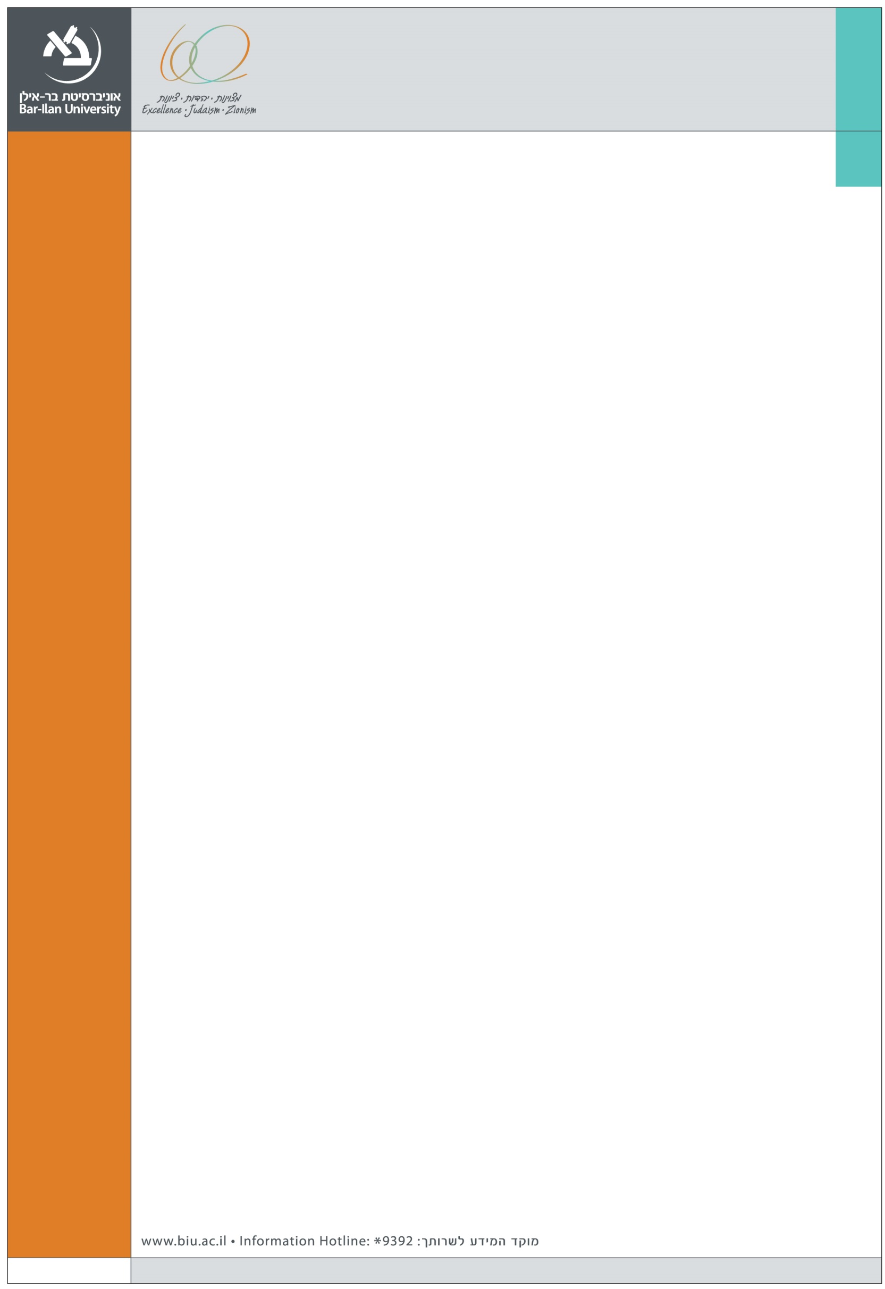
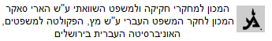
הפקולטה למשפטים
אוניברסיטת בר אילן
התכנית למשפט עברי ע"ש אסתר ורומי (QC) תיגר, לונדון

הציבור מוזמן לערב עיון לרגל צאת ספרו של

פרופ' עמיחי רדזינר

דיני קנסות

מחקר במשפט התלמוד

יום חמישי, ה' בכסלו תשע"ה, 27 בנובמבר 2014
הבניין למשפט מקרקעין ע"ש ג'אן ומוריס בנין (306), אולם 200, קומה ב'

19:00-18:30 התכנסות
19:15-19:00 ברכות
פרופ' שחר ליפשיץ, דיקן הפקולטה למשפטים, אוניברסיטת בר-אילן
ד"ר בני פורת, מנהל המכון לחקר המשפט העברי ע"ש מץ, הפקולטה למשפטים,
האוניברסיטה העברית בירושלים
20:30-19:15 דיון
פרופ' ברכיהו ליפשיץ, הפקולטה למשפטים, האוניברסיטה העברית בירושלים
פרופ' לייב מוסקוביץ, המחלקה לתלמוד, אוניברסיטת בר-אילן
ד"ר יצחק ברנד, הפקולטה למשפטים, אוניברסיטת בר-אילן
20:30 דברי סיכום: פרופ' עמיחי רדזינר, הפקולטה למשפטים, אוניברסיטת בר-אילן

מנחה: ד"ר יעקב חבה, סגן-דיקן, הפקולטה למשפטים, אוניברסיטת בר-אילן

